JUNTA DE CLASIFICACIÓN DE NIVEL MEDIO
- calle Salta 74 - telef. 0351- 4332368 / 97 - 4341819 - 4341565 -
Horario de atención: 9:00 a 17:00 hs.

TRÁMITES A REALIZAR PARA EJERCER LA DOCENCIA EN CENTROS EDUCATIVOS DE NIVEL MEDIO (DE GESTIÓN PÚBLICA) EN LA PROVINCIA DE CÓRDOBA

¿Qué trámites debo realizar?
Lo primero que debe realizar es el registro de título y apertura de legajo en Junta de Clasificación de Nivel Medio, con sede en calle Salta 74 – B° Centro – ciudad de Córdoba - horario de atención de 9:00 a 17:00 hs.

¿En qué fecha se realiza el trámite?
La apertura de legajo, registro de títulos y agregado de antecedentes (para los que ya tienen abierto el Legajo) se realiza una vez al año, la misma se da a conocer a través de la página web del gobierno de la provincia de Córdoba, www.cba.gov.ar /Educación/ DGSec (por favor lea – los Memorándum, el Instructivo de la Convocatoria a Inscripción de Aspirantes a Titularidades, Interinatos, Suplencias y Traslados, allí se detallan los plazos, requisitos, las formas.)

¿Con qué título puedo abrir legajo?
Ud. puede abrir legajo con el Título y Analítico del Secundario / Terciario y / o Universitario (los Títulos – Secundarios y Terciarios - emitidos por otras provincias tienen que tener la intervención del Ministerio del Interior y, los Títulos Universitarios tienen que estar sellados / visados por la Dirección Nacional de Gestión Universitaria).

¿Cómo tiene que estar la documentación para abrir legajo?
Con el propósito de optimizar las acciones de Apertura de Legajo / registro de títulos / agregado de antecedentes, (según lo aconsejado por el Departamento de Validez Nacional de Títulos y Estudios) con referencia a la movilidad de títulos entre jurisdicciones (Provincias) y los requerimientos para que los títulos extranjeros sean reconocidos en nuestro país, se deberá tener en cuenta lo siguiente:
- Los títulos extranjeros deberán estar debidamente legalizados por el país de origen (Apostilla de la Haya, Cancillería y/o Ministerio de Relaciones Exteriores) y contar con el correspondiente trámite de convalidación en nuestro país.
- Toda la documentación emitida en idioma distinto del español deberá presentarse traducida por Traductor Público Nacional, con firma certificada por el Colegio de Traductores Públicos.
- Títulos que han sido emitidos por otras jurisdicciones nacionales (Provincias), deberán cumplimentar con todos los trámites de legalización de la jurisdicción que lo emite y contar con la certificación del Ministerio del Interior, con sede en 25 de Mayo 179 – tel. 0800 - 9990209 – 011- 43390800 Ciudad Autónoma de Buenos Aires - correo electrónico: info@mininterior.gov.ar
- Títulos emitidos por el Colegio Nacional de Monserrat y por la Escuela Superior de Comercio Manuel Belgrano dependientes de la Universidad Nacional de Córdoba, deberán contar con la debida legalización de la U. N. C., y de la Dirección Nacional de Gestión Universitaria - calle Santa Fe 1548 – piso 11 – tel. 011-41291958/59 - Ciudad Autónoma de Buenos Aires – correo electrónico: mec.@me.gov.ar
- Títulos emitidos por Escuelas de las Fuerzas Armadas, deberán contar con la certificación del Ministerio del Interior.
- Títulos emitidos por universidades (de gestión pública como privada), será condición indispensable la presentación del diploma y su correspondiente certificado analítico.
  - También deben tener la intervención (sellado) de la Dirección Nación de Gestión Universitaria, con sede en Santa Fe 1548 Piso 12 (Frente) Ciudad Autónoma de Buenos Aires - (C1050ABO) - Telef. 011-4129-1952 - fax 011 – 4129-1953 - www.siu.edu.ar
  - Títulos emitidos a partir del 1º de enero de 1997, deberán ser legalizados por la Dirección Nacional de Gestión Universitaria.
  - Los títulos emitidos anterior al año 1997, si no vienen con la legalización del Ministerio de Educación de la Nación, deberán ser legalizados por el Ministerio del Interior.
  - Los títulos emitidos anterior al año 1991, tienen que ser legalizados ante el Poder Judicial de Córdoba (ingresar por calle Arturo M. Bas Subsuelo, por la mañana). La Ley 8127, rige a partir del año 1992.
- Los títulos emitidos por el Ex CO.N.E.T. y por la Ex S.N.E.P (Superintendencia Nacional Privada), si no están legalizados por la Dirección de Validez Nacional de Títulos y Estudios del Ministerio de Educación de la Nación (Montevideo 950 - telef. 0800-2228683-C.P.1019 –correo electrónico: consultascyl@me.gov.ar), deberán tener la intervención del Ministerio del Interior
- Los títulos de la Universidad Nacional de Río Cuarto emitidos antes del año 1997, si no están legalizados por el Ministerio de Educación de la Nación, deberán tener la intervención del Ministerio del Interior.

- Títulos emitidos por Instituciones de Nivel Superior No Universitario (de gestión estatal o privada) será condición, la presentación del correspondiente certificado analítico con la debida legalización.
- Títulos fuera de los plazos establecidos oportunamente por Junta de Clasificación, será necesario contar con un pedido escrito de la institución solicitante (sólo para instituciones dependientes de la D.I.P.E. y de Nivel Superior No Universitario de la Provincia de Córdoba).
- Títulos para ser presentados en otras jurisdicciones o países extranjeros deberán presentar una nota de solicitud firmada por el interesado ante Junta de Clasificación.
- Si el trayecto pedagógico no expresa el título base, se deberá suplir esta deficiencia con el título base.
- De no haber coincidencia en los datos del título con los datos filiatorios del aspirante quién debe solucionar el inconveniente es el Instituto que otorgó el título y, finalmente, si éste no le da solución, el interesado deberá realizar una “Sumaria Información” ante el Juez Civil que corresponda a su Jurisdicción, quién determinará si quién manifiesta el título es quién lo obtuvo.
- Para el Registro de títulos se podrá acreditar la identidad con:
  - D.N.I.
  - Tirillas del Registro Nacional de las Personas – Registro Civil - acompañada de una declaración jurada – ante la policía - con dos testigos que manifiesten conocer a la persona y su identidad.
  - Pasaporte – es el documento válido para acreditar la identidad cuando la persona se encuentra en el exterior - Ley 17671.
  - Cédula Federal.
  - Extranjeros naturalizados: cualquiera de los D.N.I. son válidos.

¿Qué costo tiene el trámite?
Se informa que el valor económico del trámite lo dispone la Legislatura de la Provincia de Córdoba a través de la Ley Impositiva, los interesados en abrir Legajos deberán abonar una Tasa Retributiva por la prestación del servicio. El cedulón para abonar dicha Tasa se lo puede bajar desde www.cba.gov.ar / TRS y / o retirar en los Sistema Único de Atención al Ciudadano (S.U.A.C. - “Mesa de Entrada”) del Ministerio de Educación ubicados en las calles: Santa Rosa 751; La Rioja 720 y Humberto Primo 467 – 2° piso.
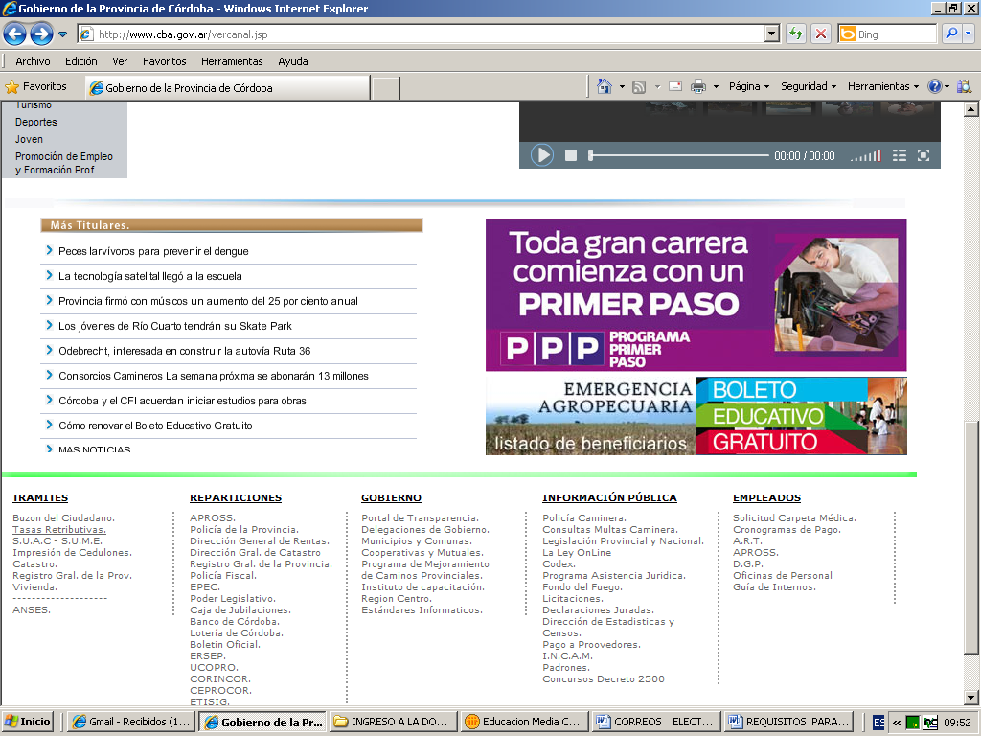

¿El trámite es personal?
Los trámites ante Junta de Clasificación lo puede realizar de forma personal o mediante un tercero y con los originales y copias de la documentación a presentar, como así también del D.N.I

¿Cómo organizo la documentación para abrir legajo?
La documentación tiene que organizarse (de lo más viejo a lo más nuevo) en una carpeta cartulina, tamaño oficio, (por favor que no sean carpeta con nepacos =chapita, porque al manipularlas cortan, por ello se solicitan las que tienen el resorte espiralado).
Se realiza un índice (detalle) por duplicado de la documentación a presentar, el mismo debe estar encabezado con los datos personales, domicilio, telef. etc. etc.

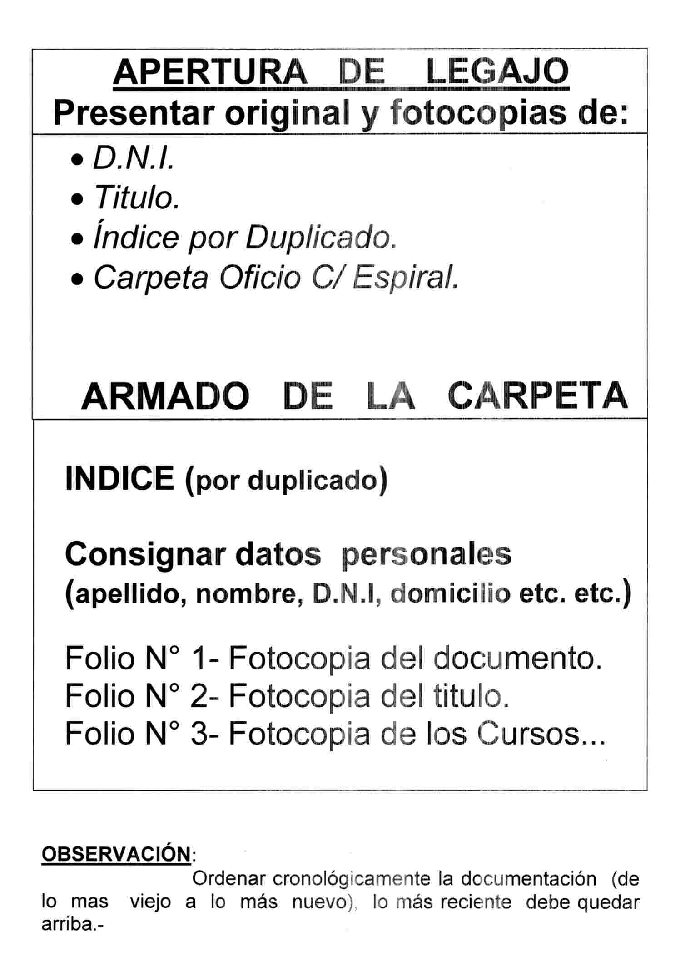
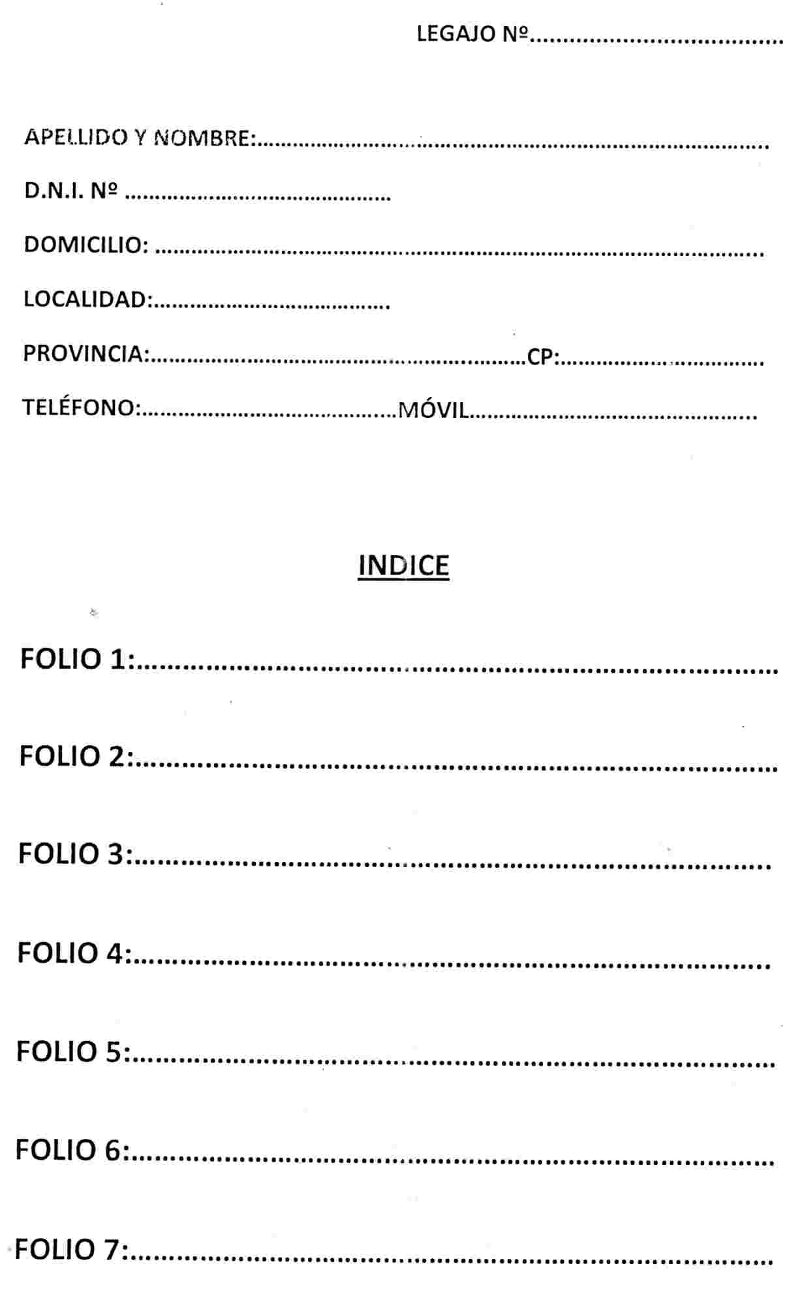
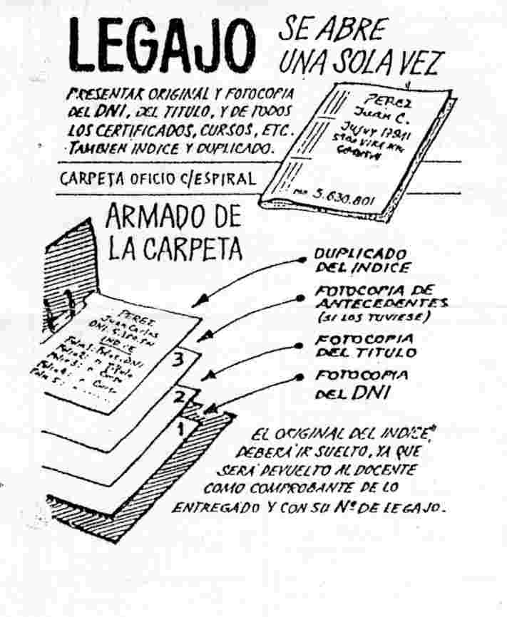

Una vez que tengo Legajo abierto ¿podré aspirar a cubrir horas cátedras o cargos?

El procedimiento para realizar las coberturas de horas cátedras y / o cargos esta destallado en el INSTRUCTIVO ADMINISTRATIVO 2012 (ESTE EN ANUAL)

COBERTURA DE VACANTES UNA VEZ CONCLUIDO EL PROCESO DE REUBICACIÓN
PRIMERA CONVOCATORIA PARA TITULARIDADES

IMPORTANTE:
Para la cobertura de horas cátedra y cargos docentes no directivos y jerárquicos con carácter Titular se deberá proceder según Art. 15 del Decreto N° 1325/10:
- Al producirse una vacante se realiza una PRIMERA CONVOCATORIA
  - Se publica por 03 (tres) días hábiles en la Página WEB del Gobierno y en el Establecimiento Educativo simultáneamente. (se informa que la publicación tiene vigencia desde el momento que aparece en Pág. WEB indefectiblemente).
  - Durante la publicación y hasta la 1ª hora hábil del turno en que funciona el Establecimiento Educativo del cuarto día, la Dirección del Establecimiento recepta la inscripción de docentes que solicitaron:
    - Reubicación para levantar disponibilidad.
    - Concentración de tareas.
    - Acrecentamiento.
    - Traslados.
    - Cambios de Cátedra
    - Reingreso.
    - Docentes que figuren en la L.O.M. del Establecimiento Educativo.

c) La cobertura de la vacante se realizará según el orden establecido en el Artículo 20 del Decreto Ley Nº 214/E/63 y su modificatoria Ley Nº 9822.-
VACANTE
Durante la publicación y hasta la 1ª hora hábil del turno en que funciona el Establecimiento Educativo del cuarto día
En el Establecimiento Educativo
Se publica por 3 días hábiles
En la pág. WEB
- Reubicación para levantar disponibilidad.
- Concentración de tareas.
- Acrecentamiento.
- Traslados.
- Cambios de Cátedra.
- Reingreso.

La Dirección recepta inscripción de docentes que solicitaron:

O que figuren en la L.O.M. del Establecimiento Educativo.

RECORDAR:
Para la Cobertura de la vacante se debe tener en cuenta el siguiente orden:
- Levantamiento y Reubicación de Docentes en disponibilidad.
- Concentraciones.
- Acrecentamiento de horas.
- Traslado por las causales del artículo 34 del Estatuto Decreto Ley 214/E/63 y su modificatoria Ley 9822.
- Cambios de cátedras.
- Reincorporación
- Lista de Orden de Mérito –Convocatoria Resolución N° 0001/11 - de acuerdo a lo previsto por el Decreto N°: 1325/10.

SEGUNDA CONVOCATORIA PARA TITULARIDADES

2) Agotada la instancia anterior se procederá a una SEGUNDA CONVOCATORIA
- Se publica nuevamente por 03 (tres) días hábiles en la Página WEB del Gobierno y en el Establecimiento Educativo simultáneamente. - se informa que la publicación tiene vigencia desde el momento que aparece en Pág. WEB indefectiblemente-.
- Durante la publicación y hasta la 1ª hora hábil, del turno en que funciona el Establecimiento Educativo, del cuarto día, la Dirección del Establecimiento recepta la inscripción de TODOS los aspirantes.
- Se cubre utilizando la LISTA ÚNICA PROVINCIAL la cual se publica en la página WEB del gobierno.
VACANTE
Se publica por 3 días hábiles
En el Establecimiento Educativo
En la pág. WEB
Durante la publicación y hasta la 1ª hora hábil, del turno en que funciona el Establecimiento Educativo, del cuarto día
La Dirección recepta inscripción de TODOS los aspirantes:
SE UTILIZA LISTA ÚNICA PROVINCIAL.
Inscripción personal o por tercero autorizado
3) De no cubrirse en ninguna de estas instancias se procederá a cubrir conforme al Artículo 43 del Decreto Ley 214/E/63 y su modificatoria Ley 9822. Se nombrará con carácter INTERINO. Cesando en sus funciones al último día hábil del mes de Febrero del año siguiente con la salvedad de los cargos Directivos, Coordinadores y asignaturas de la F.E., P.E., F.T.E., P.E. y C.P.P.

CONVOCATORIA PARA

INTERINATOS

RECORDAR: Vacantes interinas son: Horas de F.E., P.E., E.C.O.I. (Adultos), E.C.D.I., F.C.T. ,F.T.E., F.P.P. Y DE DIVISIONES O GRUPOS CREADOS A TÉRMINO

Para la cobertura de horas cátedra y cargos directivos de carácter Interino se deberá proceder de la siguiente forma:
  - Se publica por 03 (tres) días hábiles en la Página WEB del Gobierno y en el Establecimiento Educativo simultáneamente. -se informa que la publicación tiene vigencia desde el momento que aparece en Pág. WEB indefectiblemente-.
  - Durante la publicación y hasta la 1ª hora hábil, del turno en que funciona el Establecimiento Educativo, del cuarto día, la Dirección del Establecimiento recepta la inscripción de los docentes aspirantes que se encuentren anotados en la convocatoria anual (Form. A y B de Junta de Clasificación).
  - Se remite el listado de los aspirantes a la Junta de Clasificación para que se realice la L.O.M. de la asignatura a cubrir.
  - Se llama por la L.O.M. emitida por la Junta de Clasificación, priorizando:
- Para horas cátedras y cargos docentes no jerárquicos ni directivos se procederá de la siguiente forma:
1. Primero con los docentes que se desempeñan efectivamente en el Establecimiento Educativo.
2. Segundo con los docentes inscriptos en la L.O.M. del Establecimiento Educativo.
- Para los cargos Directivos y Jerárquicos:
Docentes inscriptos en la L.O.M. del Establecimiento Educativo UNICAMENTE.

VACANTE

En el Establecimiento Educativo
Durante la publicación y hasta la 1ª hora hábil, del turno en que funciona el Establecimiento Educativo, del cuarto día
Se publica por 3 días hábiles

En la pág. WEB

La Dirección recepta inscripción de docentes que figuran en la Lista de aspirantes de la asignatura a cubrir en convocatoria anual
- Se remite el Listado a JUNTA DE CLASIFICACIÓN.
- Se confecciona al L.O.M. de la asignatura con los docentes inscriptos.
- Se llama a los docentes según la L.O.M..:
  - Primero a los docentes que se desempeñan efectivamente en el Establecimiento Educativo.
  - Segundo a los docentes inscriptos en la L.O.M. del Establecimiento Educativo.

IMPORTANTE
SÓLO SE PUEDEN PRESENTAR LOS DOCENTES QUE SE ANOTARON EN LA CONVOCATORIA ANUAL.

De no cubrirse en ninguna de estas instancias se procederá a cubrir conforme al Artículo 43 del Decreto Ley 214/E/63 y su modificatoria 9822; en este caso el Interinato se interrumpirá al último día hábil del mes de Febrero del año siguiente con la salvedad de los cargos Directivos, Coordinadores y las asignaturas de F.E., P.E., F.T.E., P.E. y C.P.P.

CONVOCATORIA PARA SUPLENCIAS

Para la cobertura de horas cátedra, cargos docentes y directivos, de carácter Suplente se procederá de la siguiente manera:
VACANTE
Se publica por 3 días hábiles
En el Establecimiento Educativo
En la pág. WEB
Durante la publicación y hasta la 1ª hora hábil del cuarto día
La Dirección recepta inscripción de todos los docentes aspirantes:
SE CUBREN EN EL SIGUIENTE ORDEN:
Docentes inscriptos en la L.O.M. de el Establecimiento Educativo con la siguiente prioridad:
Docentes de el Establecimiento Educativo
Demás docentes de la L.O.M.
Se utiliza Lista Única Provincial. (solo para las vacantes con carácter suplente.
Inscripción personal o por tercero autorizado
SUPLENCIAS

Según lo establecido en el Art. 44 del Decreto Ley 214/E/63 y su modificatoria Ley 9822, en cuanto a la continuidad del suplente en la misma asignatura y curso, o cargo, tendrá prioridad para ser designado dentro de un mismo ciclo lectivo si se hubiese desempeñado en anteriores suplencias. En el caso de que el cargo u horas cátedra en que se está desempeñando el suplente quedara vacante, éste tendrá prioridad para ser designado interino en aquél.
Para la cobertura de la vacante Suplente:
  - Se publica por 03 (tres) días hábiles en la Página WEB del Gobierno y en el Establecimiento Educativo simultáneamente. -se informa que la publicación tiene vigencia desde el momento que aparece en Pág. WEB indefectiblemente-.
  - Durante la publicación y hasta la 1ª hora hábil del turno en que funciona el Establecimiento Educativo, del cuarto día, la Dirección del Establecimiento recepta la inscripción de TODOS los aspirantes.
  - Se cubre según el siguiente orden de prelación:
  - Primero con los docentes que tengan efectivo desempeño en el Establecimiento Educativo.
  - Segundo con los docentes inscriptos en la L.O.M. del Establecimiento Educativo.
  - Tercero se utiliza la Lista Única Provincial (solo para las vacantes de carácter suplente).
VACANTE
En el Establecimiento Educativo
Durante la publicación y hasta la 1° hora hábil, del turno en que funciona el Establecimiento Educativo, del cuarto día.

Se publica por 3 días hábiles
En la Pág. WEB

La Dirección recepta inscripción de todos los docentes aspirantes:
SE CUBREN EN EL SIGUIENTE ORDEN:
- Docentes que efectivamente se desempeñan en el Establecimiento Educativo cualquiera sea su situación de revista.
- Docentes inscriptos en la L.O.M. del Establecimiento Educativo.
- Se utiliza la Lista Única Provincial.

Inscripción personal o por tercero autorizado.

La vacante suplente se publica UNA SOLA VEZ en la página WEB y de no cubrirse en esta instancia se procede a la designación por el Art. 43, y cuya baja se operará al momento de reintegrarse el titular.
INFORMACIÓN IMPORTANTE PARA LOS DOCENTES QUE ASPIREN A CUBRIR HORAS CATEDRA, CARGOS DOCENTES Y DIRECTIVOS:
- Estar muy atento a la publicación de vacantes. (www.cba.gov.ar)
- Exigir una constancia de la Inscripción.
- Controlar el puntaje asignado y notificarse de la L.O.M.
- Efectuar los reclamos si se producen irregularidades (tener en cuenta los plazos: 5 días hábiles para presentar el Recurso de Reconsideración)

Este tipo de convocatoria se publica en la página de Gobierno de la Provincia de Córdoba: www.cba.gov.ar / Educación / CONVOCATORIA A INSCRIPCIONES – VACANTES – CICLO LECTIVO 2012

Que trámite debo realizar para conocer cual es el alcance de mi Título?
A los fines de determinar el alcance de los títulos (Terciarios y Universitarios) se deberá solicitar REGLAMENTACIÓN DE TITULOS / ALCANCE DE TITULO
REQUISITOS A CUMPLIMENTAR:
- Nota del interesado o de la institución solicitando la reglamentación del título, con indicación de domicilio real, Tipo y N° de Documento de Identidad – Número de teléfono (si tuviera) – Firma y aclaración de la misma.-
- Certificado analítico de estudios (sólo cuando la solicita un particular).
- Copia (debidamente autenticada) del Plan de Estudios respectivo con mención del instrumento legal de su aprobación por la autoridad competente, especificando la carga horaria de cada una de las disciplinas cursadas (o que contenga el plan).
- Condiciones requeridas para el ingreso a la carrera cursada.
- Programas analíticos de todas las asignaturas que integran el Plan de Estudios.
- El trámite incluye el pago de una Tasa Retributiva a cargo del iniciador del mismo.
- Todas las fotocopias deberán estar autenticadas en todas las carillas escritas.
Dicho trámite se realiza en la calle Humberto 1° 467 – 2° piso - S.U.A.C. - de 8:00 a 18:00 hs. – B° Centro – Córdoba.-

Sitios de Interés (en Córdoba)

- www.igualdadycalidadcba.gov.ar ….(aquí se puede consultar por cursos
(Santa Rosa 751 – telef. 0351-4462400 de capacitación para docentes)

- DGNIyP - Dirección General de Nivel Inicial y Primario
(Santa Rosa 751 – telef. 0351-4462400)

- DGRE – Dirección General de Regímenes Especiales
(Salta 74 – telef. 0351- 4332368 o 0351-4341819 int. 302 – 303)

- DGES - Dirección General de Educación Superior
(Salta 74 – telef. 0351-4332336 - web: http://dges.cba.infd.edu.ar/sitio)

- DGESec. - Dirección General de Educación Secundaria
(Humberto 1° 467/ - 3° piso – telef. 0351-4331681 – E-mail: educacionmediacordoba@cba.gov.ar)

- DGETyFP - Dirección General de Educación Técnica y Formación Profesional
(Humberto 1° 467 - 2° piso – telef. 4331985 / 4342718 /19)

- DGEJA – Dirección General de educación de Jóvenes y Adultos
( Av. Colón 1533 - telef. 0351-4347894/95/96)

- DGEP- Dirección General de Enseñanza Privada
(La Rioja 720 - teléf. 351-4332350)

- Instituto Superior del Profesorado Tecnológico - Río Negro 77- Tel/Fax:0351-4347843 / 4897942 - E-Mails: profesorado@ispt.edu.ar - WEB: www.ispt.edu.ar – Las personas interesadas en realizar el Trayecto de Formación Pedagógica pueden cursar en esta institución los estudios.

